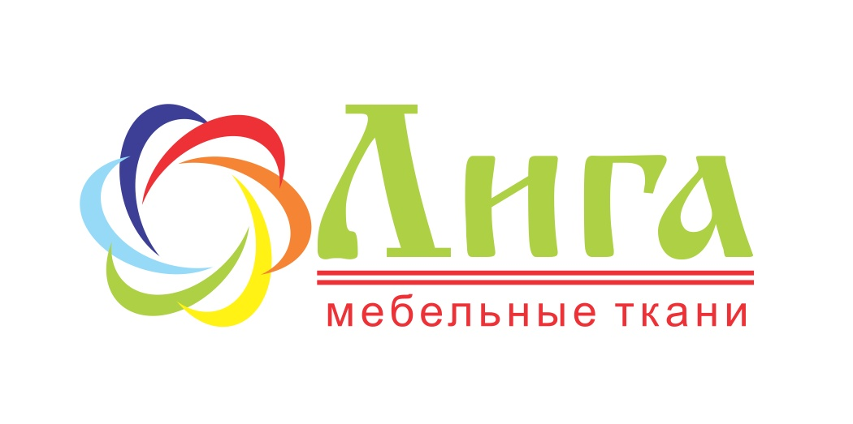

ПРАЙС-ЛИСТ
ООО «ЛИГА» мебельные ткани
г.Барнаул, ул.Попова,167 К (сухой лог)
E-mail: liga_22@mail.ru
www.tkani-altay.ru
vk.com/mebeltkani22
www.instagram.com/tkani22/
тел.8 (3852) 22-71-02, сот.25-17-39
WhatsApp Viber 8-923-655-36-93, 8-923-569-74-23
Наименование товара | Опт
Агроволокно (Укрывной материал с УФ, 60г/м, 3.2 метра) | 70
Агроволокно (Агроткань 60г/м, 1.6 метра) | 35
Агроволокно (Агроткань 80г/м, 1.6 метра) | 55

